5. НАША КРАІНА НА ГІСТАРЫЧНАЙ КАРЦЕ
Гістарычная падзея: трэба ведаць пра яе…

На гістарычнай карце паказаны:

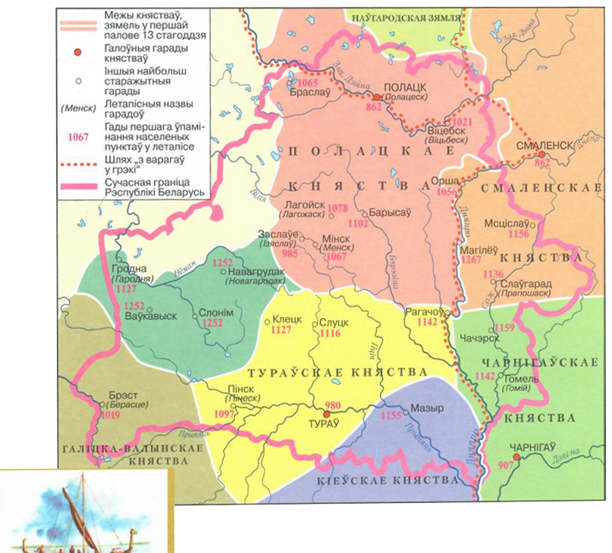
Прачытай карту.
Колер Полацкага княства ____________, а Тураўскага — _____________.
Найстарэйшы горад Беларусі — _____________. Год яго ўпамінання — _____.
Мінск уваходзіў у склад ____________________ княства. І раней меў назву _____________. Заснаваны ў ________.
Знайдзі галоўны гандлёвы шлях, які называецца ____________________.

6. СТУЖКА ЧАСУ
Дата — гэта

Эра
Стаянка
Дзяржава
Першая дзяржава — гэта
Зараз:
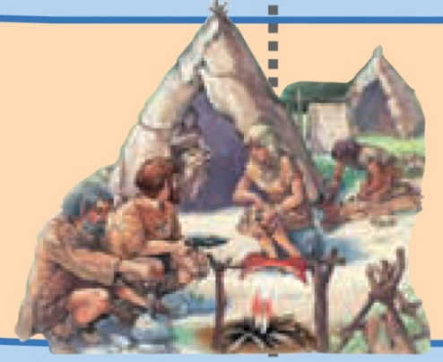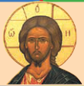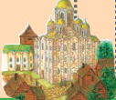

7. МАЎКЛІВЫЯ СВЕДКІ МІНУЎШЧЫНЫ
Маўклівыя сведкі — гэта _______________
Іх называлі __________,
бо _________________.
Ім прыносілі ________________________________________
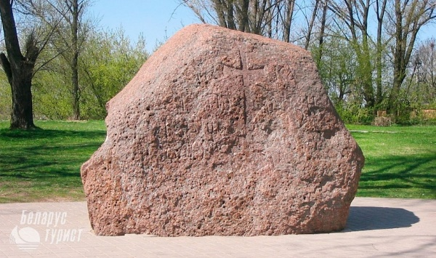
Гэта __________________________________
На ім высечаны ________________________
Знаходзіцца ў __________________________
У яго прасілі ___________________________
Другая назва — ________________________
Падпішы, што бачыш на малюнках. Запішы азначэнні са с. 159, 160 слоўніка.
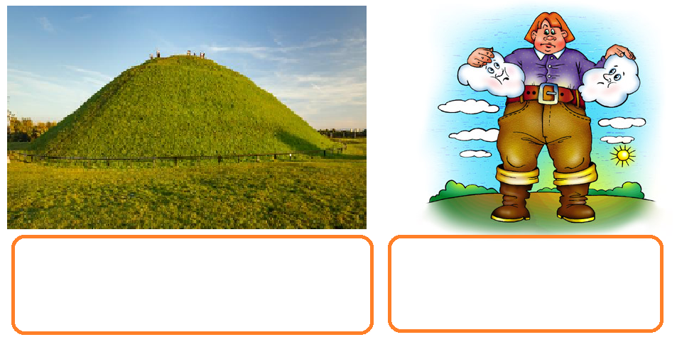
ПЕРШЫЯ БЕЛАРУСКІЯ АРХЕОЛАГІ:

Археалогія — гэта ______________________________________________

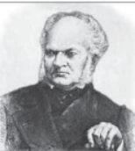
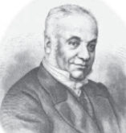
Нарадзіліся на ___________ Раскопвалі _________ Шукалі ____________________________________
Стварылі ___________________________________

8. ЯК ДА НАС ПРЫЙШЛА КНІГА
Раней кнігі пісалі на… (Падпішы, што бачыш на малюнку.)

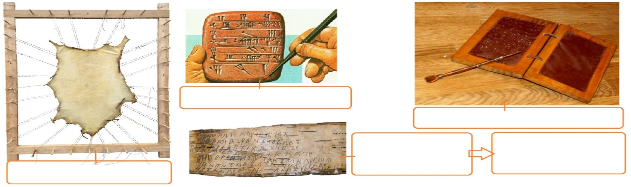
Падпішы малюнкі. Выпішы азначэнні са с. 159, 160 слоўніка.
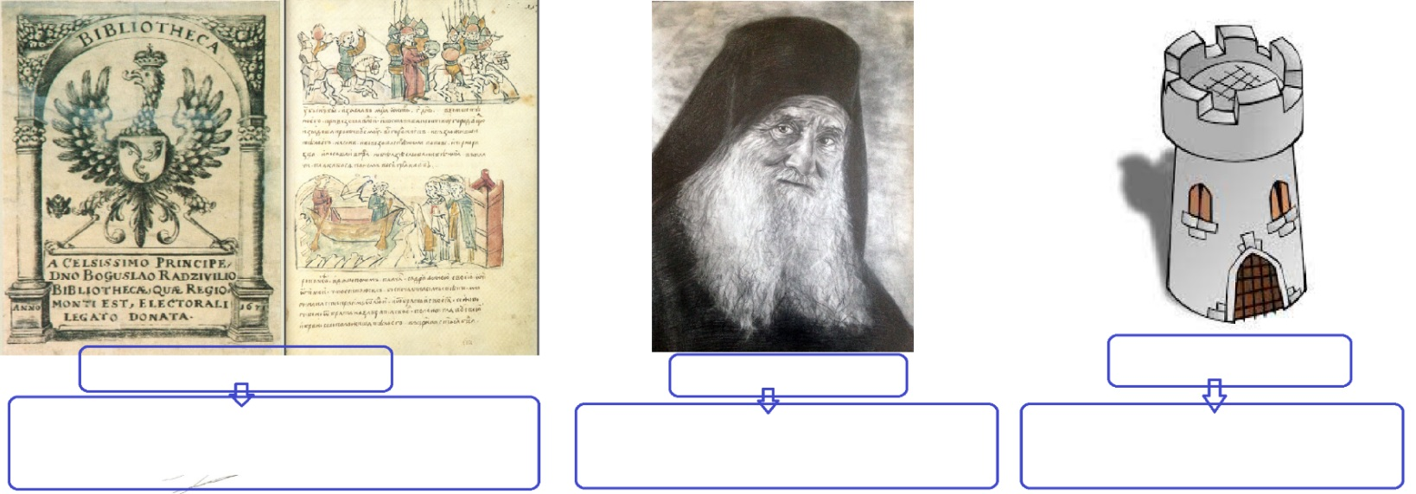

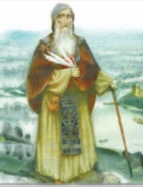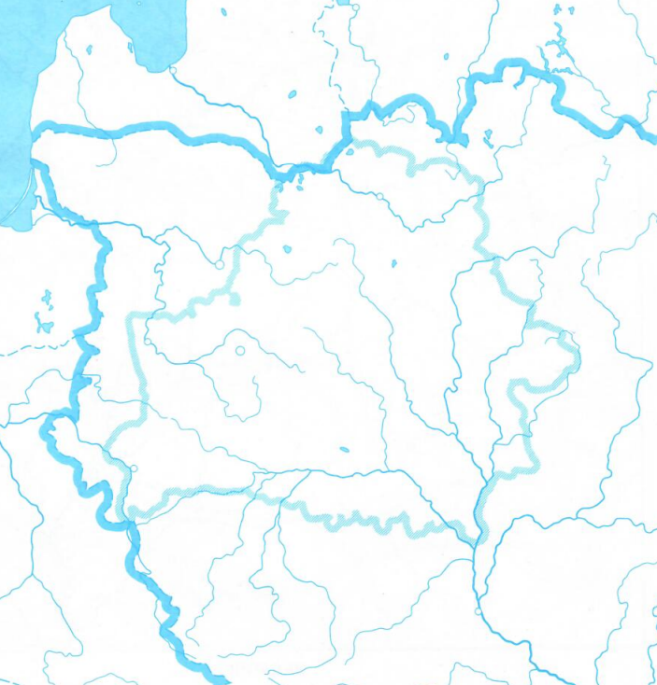

Абазнач і падпішы на карце:
1) горад, дзе знайшлі берасцяныя граматы;
2) гарады-цэнтры перапісвання кніг.
Абвядзі горад, дзе ёсць помнік Кірыле Тураўскаму.

Хто гэта?
Калі нарадзіўся?
З якога горада?
Кім быў?
Як і дзе жыў?
Што пісаў?
Як яго празвалі?
Да чаго заклікаў?

Археалогія — гэта…

